SP24AUH2-8K

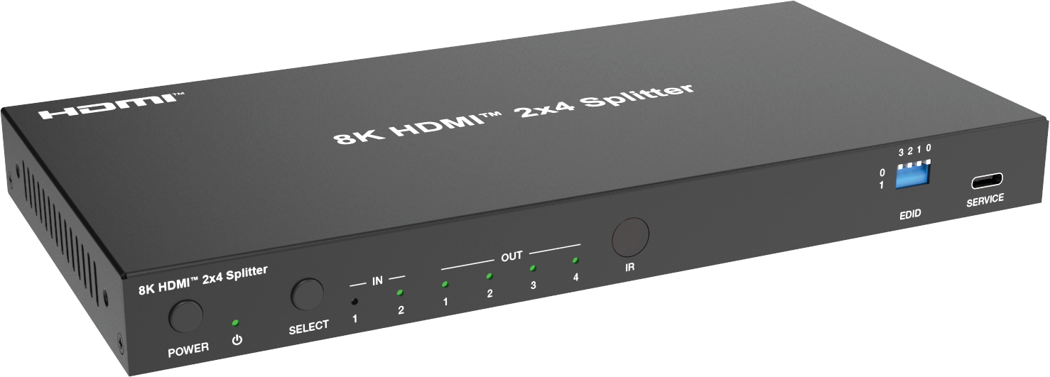



VER 1.0

Merci d'avoir acheté ce produit

Pour des performances et une sécurité optimales, veuillez lire attentivement ces instructions avant de connecter, utiliser ou ajuster ce produit. Merci de conserver ce manuel pour référence future.

Dispositif de protection contre les surtensions recommandé

Ce produit contient des composants électriques sensibles pouvant être endommagés par des pics électriques, des surtensions, des chocs électriques, des éclairs, etc. L'utilisation de systèmes de protection contre les surtensions est fortement recommandée afin de protéger et prolonger la durée de vie de votre équipement.

Table des matières
- Introduction. 1
- Des caractéristiques. 1
- Contenu du paquet. 1
- Des spécifications. 2
- Contrôles et fonctions opérationnelles. 3
- Définition de la broche IR. 5
- IR Télécommandée. 5
- Commandes API. 6
- Exemple d'application. 13

Introduction
Ce répartiteur 2x4 dispose de 2 entrées HDMI commutant et distribuant de façon synchrone vers 4 sorties HDMI, avec une résolution vidéo allant jusqu'à 8K@60 4:2:0 12bit. Chaque port de sortie prend en charge le downscaling 8K->4K/2K et la conversion HDR vers SDR de manière indépendante. Le désintégration audio est prise en charge pour l'audio optique numérique et l'audio analogique équilibré/non équilibré avec réglage du gain. La commutation automatique ou manuelle des entrées et la gestion EDID sont également incluses.
Un générateur de signal HDMI intégré peut facilement diagnostiquer l'état de connexion des périphériques ou câbles HDMI externes. Ce produit peut également être contrôlé par des boutons du panneau avant, une télécommande IR et des commandes API.

Caractéristiques
☆ Conforme HDCP 2.3
☆ Support 48Gbps de bande passante vidéo
☆ Prise en charge de la résolution jusqu'à 8K@60Hz 4:2:0 12bit, 8K@30Hz 4:4:4 12bit, 4K@120Hz 4:4:4 12bit, comme spécifié dans HDMI 2.1
☆ Prise en charge HDR, HDR10, HDR10+, Dolby Vision, ALLM/VRR pass-through
☆ Prise en charge du downscaling 8K->4K/2K sur chaque sortie pour l'affichage hérité
☆ Prise en charge de la conversion HDR vers SDR sur chaque sortie pour l'affichage hérité
☆ Prend en charge le désincrustation audio numérique ou analogique, ainsi que les sorties audio analogiques avec contrôle de gain
☆ Prise en charge de la commutation automatique et manuelle
☆ Prise en charge de la commutation d'entrée via des boutons du panneau avant, télécommande IR, commandes API
☆ Égaliseur, retiming et driver intégrés
☆ Gestion avancée de l'EDID
☆ Contrôlé par des boutons du panneau avant, une télécommande IR et des commandes API.

Contenu du colis
(1) 1× Répartiteur HDMI 2x4 48Gbps (2) 1× Alimentation multinationale à verrouillage 12V/1A
(3) 1× Télécommande IR (4) 1× Récepteur IR à large bande (1,5 m)
(5) 1× Connecteur Phoenix 3 broches 3,5 mm (6) Connecteur Phoenix 1× 5 broches 3,5 mm
(7) 2× Oreille de montage (8) 4× Vis de machine (KM3*6)
(9) 1× Manuel d'utilisation

Caractéristiques techniques

Technique
Conformité HDMI | HDMI 2.1
Conformité HDCP | HDCP 2.3
Bande passante vidéo | 48Gbps
Résolution vidéo | Jusqu'à 8K@60Hz 4:2:0 12bit, 8K@30Hz 4:4:4 12bit, 4K@120Hz 4:4:4 12 bits
Profondeur de couleur | 8/10/12 bits
Espace colorimétrique | RGB, YCbCr_4:4:4, YCbCr_4:2:2, YCbCr_4:2:0
HDR | HDR, HDR10, HDR10+, Dolby Vision, HLG
Audio Formats | Entrée/sortie HDMI :  LPCM, Dolby Digital/Plus/EX, Dolby True HD, Dolby Atmos, DTS, DTS-EX, DTS-96/24, DTS haute résolution, DTS-HD Master Audio, sortie de désintégration audio DSD :  Optique : jusqu'à LPCM/ Dolby/ DTS 5.1CH Sortie L/R : LPCM 2CH
Paramètres audio | Impédance de sortie | 300 Ohm
Paramètres audio | Niveau de sortie (maximum) | 8,2dBu(2Vrms) @balanced audio 2,2dBu(1Vrms) @unbalanced audio
Paramètres audio | Réponse en fréquence | (+0,5dB,-1dB) 20Hz à 20KHz
Paramètres audio | Délai de synchronisation de sortie audio | 0 à 2,2 ms
Paramètres audio | Rapport S/N audio | 99dB@2Vrms, 1KHz, pondéré A
Paramètres audio | Audio THD+N | <0,2 %@0dBV, 1KHz
Niveau IR | 12Vp-p
Fréquence IR | Largeur 20K-60KHz
Transmission Distance | 3m/9,8ft via câble HDMI
ESD Protection | IEC 61000-4-2 : ±8 kV (débit d'espace) & ±4 kV (décharge de contact)
Connexion
Entrée | 2× IN [HDMI type A, 19 broches femelle]
Production | 4× SORTIE [HDMI type A, 19 broches femelle] 1× OPTIQUE [S/PDIF]  1× L/R [connecteur phénix 5 broches - 3,5 mm]
Contrôle | 1× RS-232 [connecteur phénix 3 broches de 3,5 mm] 1× IR CTL [mini-jack stéréo 3,5 mm]  1× SERVICE [USB type C, port de mise à niveau]

Mécanique
Logement | Boîtier métallique
Couleur | Noir
Dimensions | 220mm [W] × 110mm [D] × 21.5mm [H]
Poids | 620g
Alimentation électrique | DC 12V/1A
Consommation d'énergie | 6,24W (max)
Température de fonctionnement | 0°C ~ 40°C / 32°F ~ 104°F
Température de stockage | -20°C ~ 60°C / -4°F ~ 140°F
Humidité de fonctionnement | 20 %~80 % d'humidité relative, non condensée
Humidité de stockage | 10 % ~90 % d'humidité relative, non condensée

Contrôles et fonctions de fonctionnement

Panneau avant
8K HDMI™ 2x4 Splitter
3 2 1 0
IN
OUT
0
1
POWER SELECT 1 2
1 2 3 4
IR
EDID
SERVICE
1 2
3
4
5
6
7
8

Non. | Nom | Description de la fonction
1 | Bouton POWER | Appuyez pour allumer ; Appuyez et maintenez pour passer en mode veille.
2 | LED ALIMENTATION | Lorsque l'appareil est allumé, la LED d'alimentation est verte ; Lorsque l'appareil est en veille, la LED d'alimentation est rouge.
3 | Bouton SELECT | Appuyez pour sélectionner la source d'entrée IN 1/IN 2 circulairement.
4 | LED IN (1~2) | Lorsque le port IN 1/IN 2 est sélectionné comme canal d'entrée, la LED verte correspondante s'allume.
5 | LED SORTIE (1~4) | Lorsque le port SORTIE 1/2/3/4 est connecté à un dispositif d'affichage actif, la LED verte correspondante s'allume.
6 | IR | Fenêtre de réception du signal IR.
7 | PIN EDID  Interrupteur | Utilisez le commutateur DIP pour définir l'EDID.  *La liste EDID est la suivante.
8 | SERVICE | Port USB-C, utilisé pour la mise à jour du firmware.

Panneau arrière
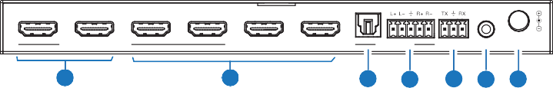
OPTICAL
1
2
1
2
3
4
IN
OUT AUDIO OUT
RS-232 IR CTL DC 12V
1
2
3
4
5 6 7

Non. | Nom | Description de la fonction
1 | IN (1~2) | Ports d'entrée de signal HDMI, connectés à des appareils sources comme un PC ou une PS5 avec un câble HDMI.
2 | DEHORS (1~4) | Ports de sortie de signal HDMI, connectés à des dispositifs d'affichage tels que la TV ou un moniteur avec un câble HDMI.
3 | OPTIQUE (SORTIE AUDIO) | Port de sortie audio numérique, connecté à un périphérique audio.
4 | À gauche  (AUDIO SORTI) | Port de sortie audio analogique, supportant une sortie audio symétrique  (avec un support maximal de 2 Vrms) et une sortie audio asymétrique (avec un support maximal de 1 Vrms).  Méthode de connexion équilibrée : L+, L -, , R+, R Méthode de connexion déséquilibrée : L+, , R+
5 | RS-232 | Port série RS-232, connecté à un PC ou système de contrôle pour le contrôle par commande API.
6 | IR CTL | Entrée IR 12V, connecté au câble du récepteur IR.
7 | DC 12V | Prise d'alimentation DC 12V/1A.


* Liste des réglages EDID :
DIP_0000 : EDID pass-through (Copie depuis le Sink 1) (par défaut) DIP_0001 : HDMI 1080p@60Hz, Audio 2CH PCM DIP_0010 : HDMI 1080p@60Hz, Audio 5.1CH DTS/DOLBY DIP_0011 : HDMI 4K@60Hz 4:4:4, 8 bits, Audio 2ch PCM
DIP_0100 : HDMI 4K@60Hz 4:4:4, 8 bits, Audio 5.1 CHITS DTS/DOLBY DIP_0101 : HDMI 4K@120Hz 4:4:4, HDR/DV 10 bits, Audio 2ch PCM
DIP_0110 : HDMI 4K@120Hz 4:4:4, HDR/DV 10 bits, Audio 5.1CH DTS/DOLBY DIP_0111 : HDMI 4K@120Hz 4:4:4, HDR/DV 12 bits, Audio PCM 2ch DIP_1000 : HDMI 4K@120Hz 4:4:4, HDR/DV 12 bits, Audio 5.1CH DTS/DO
DIP_1001 : HDMI 8K@60Hz 4:2:0, HDR/DV 10 bits, Audio PCM 2ch DIP_1010 : HDMI 8K@60Hz 4:2:0, HDR/DV 10 bits, Audio 5.1CH DTS/DOLBY DIP_1011 : HDMI 8K@60Hz 4:2:0, HDR/DV 12 bits, Audio 2ch PCM DIP_1100 : HDMI 8K@60Hz 4:2:0, HDR/DV 12 bits, Audio 5.1CH DTS/DOLBY
DIP_1101 : HDMI 8K@60Hz 4:2:0, HDR/DV 12 bits, Audio 2ch PCM- Inc VRR/DSC DIP_1110 : HDMI 8K@60Hz 4:2:0, HDR/DV 12 bits, Audio 5.1CH DTS/DOLBY- Inc VRR/DSC
DIP_1111 : logiciel EDID si possible ou HDMI 1080p@60Hz, Audio 2ch PCM

Définition de la broche IR



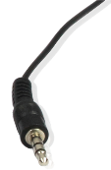
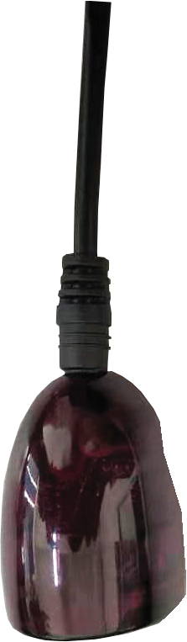
IR Signal
IR Receiver

Mise au sol

RÉCEPTEUR IR
Puissance

Télécommande IR

: Allumer le produit ou le mettre en mode veille.
INPUT

1/2 : Appuyez sur le bouton 1/2 pour sélectionner la source de signal HDMI IN 1/2.

: Appuyez sur ce bouton pour changer cycliquement la source du signal HDMI IN 1/2.

Commandes API

Le produit prend en charge le contrôle par commandes API. Connectez le port SERVICE ou RS-232 du produit à un PC, puis ouvrez un outil de commande série sur PC pour envoyer des commandes API afin de contrôler le produit. La liste des commandes API est présentée ci-dessous.

Commandes ASCII
- Port de service (USB-C virtuel RS-232) protocole de communication (débogage interne) Débit de bauds : 115200 (fixe), bit de données : 8, bit d'arrêt : 1, bit de parité : aucun
La marque finale du commandement est « <CR><LF > »
- Protocole de communication port Phoenix RS-232 (Connexion au système de contrôle) Débit de bauds : 4800~115200 (configurable), Bit de données : 8, Bit d'arrêt : 1, Bit de parité : aucun La marque finale de la commande est « <CR><LF> »
Commandements | Fonction | Exemple | Retour d'information | Par défaut
? | Obtenez la liste de toutes les commandes | ?
À l'aide | Obtenez la liste de toutes les commandes | À l'aide
Obtenir la version FW | Obtenir la version du firmware | Obtenir la version FW | 1.0.0
régler l'alimentation marche/arrêt | Régler l'alimentation de l'appareil | mettre alimentation en marche éteindre l'alimentation | Alimentation allumée... Système initialisant...  Initialisation terminée ! FW : 1.0.0  Coupez l'alimentation...
Prends du courant | Obtenir l'état de l'alimentation de l'appareil | Prends du courant | Alimentation allumée
Reboot du set | Redémarrer l'appareil | Reboot du set | Reboot...  Système initialisant... Initialisation terminée ! FW : 1.0.0
eset du set | Réinitialisation aux paramètres d'usine | Reset du set | Vous êtes sûr de RÉINITIALISER les paramètres par défaut ? Tape « Oui » après la prochaine invite pour confirmer...
obtenir un statut | Obtenez l'état du système | obtenir un statut | Veuillez vous référer à la note à la fin de la liste.
régler IR on/off | Réglez IR on/off | mettre IR activé désactiver IR | Mettre IR activé Désactiver IR | sur
Obtenir IR | Obtenez le statut IR on/off | Obtenir IR | IR activé

Commandements | Fonction | Exemple | Retour d'information | Par défaut
Régler la clé on/off | Activer/désactiver la touche du panneau avant | Régler la clé sur Régler Désactiver | Clé de fixer sur Désactiver la touche | sur
Obtenez la clé | Obtenir l'état on/off de la clé du panneau avant | Obtenez la clé | Clavier
Set Baud X | Régler le débit RS-232 bauds à x bps x=1 : 4800  x=2 : 9600  x=3 : 19200  x=4 : 38400  x=5 : 57600  x=6 : 115200 | Set Baud 6 | Débit de bauds de réglage 115200 | 115200
Prends Baud | Obtenez un débit RS-232 bauds | Prends Baud | Débit de bauds 115200
Poser l'entrée x | Définir la vidéo d'entrée (x=0~2) x=0 : Désactivé  x=1~2 : entrée HDMI 1~2 | Set Input 1 | Régler HDMI 1 | 1
obtenir des informations | Obtenir un port d'entrée | obtenir des informations | Entrée HDMI 1
Procurez-vous HDMI5V | Obtenez une entrée HDMI 5V | Procurez-vous HDMI5V | HDMI 1 : 5V  HDMI 2 : aucun
Régler l'autocommutateur X | Régler l'activation/désactivation automatique (détection HDMI 5V) x=On, Off | Activer l'autocommutateur | Activez l'autocommutateur | sur
Prends Autoswitch | Obtenez le statut de commutation automatique | Prends Autoswitch | Autocommutation activée
Définir la sortie x downscale y | Définir la sortie (x=0~4) mode de réduction de la puissance (y=0~2) x=0 : toutes les sorties  x=1~4 : sortie HDMI 1~4  y=0 : Automatiquement selon la capacité de l'affichage  y=1 : Vidéo de contournement  y=2 : Force 1080p | Set Output 0  Downscale 0 | Régler toutes les sorties en réduction automatique | 0
Obtenir la sortie x downscale | Mode de réduction d'échelle de sortie (x=0~4) | Get Output 0 downscale | Sortie HDMI 1 sortie HDMI automatique downscale 2 sortie HDMI automatique downscale 3 sortie HDMI automatique 4 automatique downscale

Commandements | Fonction | Exemple | Retour d'information | Par défaut
Définir la sortie x affichage y | Définir la sortie (x=0~4) mode d'affichage (y=0~3)  x=0 : toutes les sorties  x=1~4 : sortie HDMI 1~4  y=0 : Désactivé (désactiver la sortie TMDS) y=1 : Vidéo d'entrée  y=2 : AVMUTE  y=3 : Motif interne | Set Output 0  Affichage 2 | Définir toutes les sorties afficher le motif interne | 1
obtenir la sortie x affichage | Mode d'affichage Get output (x=0~4) | Affichage get output 0 | Sortie HDMI 1 écran écran schéma interne  Sortie HDMI 2 Écran écran à motif interne  Sortie HDMI 3 Diagramme interne de l'affichage  Affichage HDMI 4  Motif interne
set output x HDCP y | Définir la sortie (x=0~4) mode HDCP (y=0~4)  x=0 : toutes les sorties  x=1~4 : sortie HDMI 1~4 y=0 : Réservé  y=1 : Suivre le puits y=2 : Suivre la source  y=3 : Force HDCP 1.4  y=4 : Force HDCP 2.2 | Set Output 0  HDCP 1 | Régler toutes les sorties HDCP suivre le puits | 1
get output x HDCP | Mode HDCP Get output (x=0~4) | get output 0 HDCP | Sortie HDMI 1 HDCP Sueur suivant  Sortie HDMI 2 HDCP après le dissipateur  Sortie HDMI 3 HDCP follow sink  Sortie HDMI 4 HDCP  Suivez l'évier
Obtenir générateur | Obtenez la résolution et le motif de sortie interne du générateur de signal | Obtenir générateur | Barre de couleur génératrice 8K30Hz
Définir le mute analogique x | Régler activation/désactivation du son analogique x=On, Off | Mettre le muet analogique activé | Activez le mode muet analogique | Décalé
Prends Analog Mute | Obtenir l'état du mute audio analogique | Prends Analog Mute | Décalé
régler gain analogique x | Régler le gain audio analogique (x=0dB ~ -79dB) | Régler le gain analogique  -79 dB | Régler gain analogique -79dB | 0dB

Commandements | Fonction | Exemple | Retour d'information | Par défaut
Obtenez un gain analogique | Obtenez une valeur de gain audio analogique | Obtenez un gain analogique | Gain analogique -79dB
Générateur d'ensemble X Y | Définir la résolution interne du générateur de signal (x=1~15) et le motif (y=1~13)  x=01 : 8K30Hz x=02 : 4K120Hz x=03 : 4K100Hz x=04 : 5K60Hz x=05 : 5K50Hz x=06 : 5K30Hz x=07 : 5K25Hz x=08 : 5K24Hz x=09 : 4K60Hz x=10 : 4K50Hz x=11 : 4K25Hz x=12 : 4K24Hz x=13 : 1080P60Hz x=14 : 480P60Hz x=15 : 576P50Hz  y=01 : Barre de couleur y=02 : Tableau d'échec y=03 : Bande  y=04 : Rouge y=05 : Vert y=06 : Bleu y=07 : Blanc y=08 : Rampe y=09 : Rampe rouge  y=10 : Rampe verte y=11 : Rampe bleue y=12 : PRBS  y=13 : Noir | Générateur de l'ensemble 1 1 | Générateur de réglage barre de couleur 8K30Hz
Définir l'EDID X à Y | Réglez les ports d'entrée (x=0~2) sur EDID (y=0~32)  x=0 : toutes les entrées  x=1~2 : entrée HDMI 1~2 y=00 : HDMI 1080p@60Hz,  Audio PCM 2CH (par défaut) y=01 : HDMI 1080p@60Hz, Audio 5.1CHCH DTS/DOLBY y=02 : HDMI 1080p@60Hz,  Audio 7.1 CHËLS DTS/DOLBY/HD | Définir EDID 0 à 0 | Réglez toutes les entrées EDID sur SDF_00 : HDMI  1080p@60Hz, Audio 2CH PCM (par défaut) | 0

Commandements | Fonction | Exemple | Retour d'information | Par défaut
 | (Suite)
 | y=03 : HDMI 4K@60Hz 4:4:4, 8 bits,
 | Audio 2ch PCM
 | y=04 : HDMI 4K@60Hz 4:4:4, 8 bits,
 | Audio 5.1 CHITS DTS/DOLBY
 | y=05 : HDMI 4K@60Hz 4:4:4, 8 bits,
 | Audio 7.1 CHËLS DTS/DOLBY/HD
 | y=06 : HDMI 4K@120Hz 4:4:4, 8 bits,
 | Audio 2ch PCM
 | y=07 : HDMI 4K@120Hz 4:4:4, 8 bits,
 | Audio 5.1 CHITS DTS/DOLBY
 | y=08 : HDMI 4K@120Hz 4:4:4, 8 bits,
 | Audio 7.1 CHËLS DTS/DOLBY/HD
 | y=09 : HDMI 4K@120Hz 4:4:4, 10 bits
 | HDR/DV, Audio 2ch PCM
 | y=10 : HDMI 4K@120Hz 4:4:4, 10 bits
 | HDR/DV, Audio 5.1CH DTS/DOLBY
Définir l'EDID X à Y | y=11 : HDMI 4K@120Hz 4:4:4, HDR/DV 10 bits, Audio 7.1CH DTS/DOLBY/HD y=12 : HDMI 4K@120Hz 4:4:4, 12 bits  HDR/DV, Audio 2ch PCM  y=13 : HDMI 4K@120Hz 4:4:4, HDR/DV 12 bits, Audio 5.1CH DTS/DOLBY y=14 : HDMI 4K@120Hz 4:4:4, HDR/DV 12 bits, Audio 7.1CH DTS/DOLBY/HD | Définir EDID 0 à 0 | Réglez toutes les entrées EDID sur SDF_00 : HDMI 1080p@60Hz,  Audio PCM 2CH (par défaut) | 0
 | y=15 : HDMI 4K@120Hz 4:4:4, 12 bits
 | HDR/DV, Audio 2ch PCM - Inc
 | VRR/DSC
 | y=16 : HDMI 4K@120Hz 4:4:4, 12 bits
 | HDR/DV, Audio 5.1CHË DTS/DOLBY -
 | Inc VRR/DSC
 | y=17 : HDMI 4K@120Hz 4:4:4, 12 bits
 | HDR/DV, Audio 7.1CH DTS/DOLBY/HD
 | - Inc VRR/DSC
 | y=18 : HDMI 8K@60Hz 4:2:0, 10 bits
 | HDR/DV, Audio 2ch PCM
 | y=19 : HDMI 8K@60Hz 4:2:0, 10 bits
 | HDR/DV, Audio 5.1CH DTS/DOLBY
 | y=20 : HDMI 8K@60Hz 4:2:0, 10 bits
 | HDR/DV, Audio 7.1CH DTS/DOLBY/HD
 | y=21 : HDMI 8K@60Hz 4:2:0, 12 bits
 | HDR/DV, Audio 2ch PCM

Commandements | Fonction | Exemple | Retour d'information | Par défaut
(Suite)
y=22 : HDMI 8K@60Hz 4:2:0,
HDR/DV 12 bits, audio 5.1CH DTS/DOLBY
y=23 : HDMI 8K@60Hz 4:2:0,
HDR/DV 12 bits, audio 7.1CH DTS/DOLBY/HD
y=24 : HDMI 8K@60Hz 4:2:0,
HDR/DV 12 bits, Audio 2ch PCM -
Inc VRR/DSC
y=25 : HDMI 8K@60Hz 4:2:0,
HDR/DV 12 bits, audio 5.1CH DTS/DOLBY - Inc VRR/DSC y=26 : HDMI 8K@60Hz 4:2:0,
HDR/DV 12 bits, audio 7.1CH DTS/DOLBY/HD - Inc VRR/DSC y=27 : DVI 1920x1080@60Hz,
Audio Aucun
y=28 : DVI 1920x1200@60Hz,
Audio Aucun
y=29 : HDMI 1920x1200@60Hz,
Audio 2ch PCM y=30 : EDID utilisateur 1 y=31 : EDID utilisateur 2
y=32 : Passage EDID (Copié
extrait de l'évier 1)
Obtenez l'EDID X | Obtenir des ports d'entrée EDID x=0 : toutes les entrées  x=1~2 : entrée HDMI 1~2 | Obtenez l'EDID 0 | Entrée HDMI 1 EDID SDF_00 : HDMI  1080p@60Hz, Audio 2CH PCM (par défaut) HDMI entrée 2 EDID SDF_00 : HDMI  1080p@60Hz, Audio  PCM 2CH (par défaut)
Obtenez ces données x | Obtenir des ports d'entrée EDID data x=0 : toutes les entrées  x=1~2 : entrée HDMI 1~2 | Obtenir des données edid 0 | Entrée HDMI 1 EDID  < 00 PM FF FF....>  Entrée HDMI 2 EDID  < 00 PM FF FF....>
Définir l'EDID utilisateur X <Y> | Définir EDID défini par l'utilisateur (x=1~2) x=1 : Défini par l'utilisateur 1  x=2 : Défini par l'utilisateur 2 y = 00 FF FF FF .....  (y correspond à 256 octets de données EDID) | Définir l'utilisateur EDID 1  < 00 PM FF FF....> | L'EDID défini par l'utilisateur est chargé avec succès

Commandements | Fonction | Exemple | Retour d'information | Par défaut
Get User EDID X | Obtenez un EDID défini par l'utilisateur (x=1~2) x=1 : Défini par l'utilisateur 1  x=2 : Défini par l'utilisateur 2 | Get User EDID 1 | 1 EDID défini par l'utilisateur  < 00 PM FF FF....>

Note : Le retour d'information de la commande « obtenir un statut » est le suivant. (La ligne centrale se termine par <LF><CR> et la dernière ligne se termine par <CR><LF>.)

===================================================================
Informations d'état 8K 2x4 Splitter FW 1.0.0

Puissance  On | Clé  On | IR  On | Baud  115200 | Autocommutateur  On
Entrée | Câble | EDID
01 | Connecté | DIP_0000 : Passage EDID
02 | Connecté | DIP_0000 : Passage EDID

Sortie FromIn Cable Résolution ColorSpace ColorDepth Scaler HDCP 01 01 Connecté 3840x2160p60Hz YUV 4:2:0 12 bits Hors Évier
02 01 Connecté 1920x1080p60Hz YUV 4:4:4 8 bits Sur le puits 03, AVMUTE connecté 3840x2160p60Hz YUV 4:2:0 12 bits Éteint du Sink 04 Pattern connecté 7680x4320p30Hz RGB 4:4:4 8 bits Hors Évier
===================================================================

Exemple d'application

8K TV 2 2K TV 4

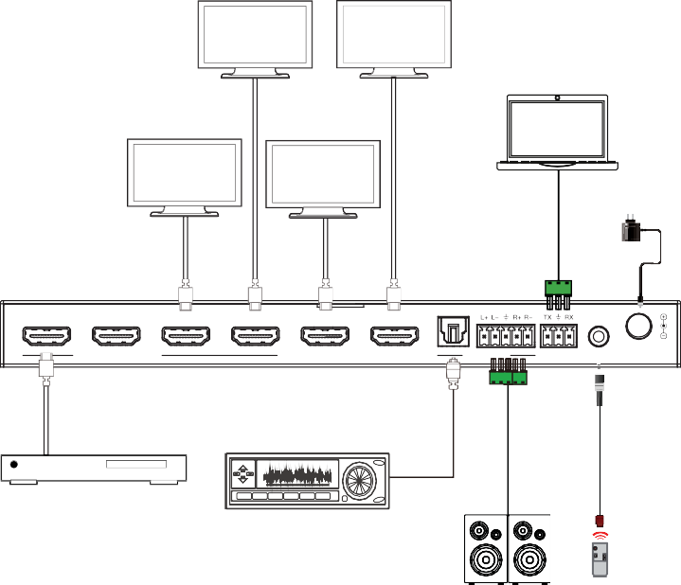
PC

8K TV 1 4K TV 3

Alimentation électrique

1 2 1 2 3 4

OPTIQUE

DANS DEHORS

SORTIE AUDIO

RS-232

IR CTL

DC 12V

Récepteur IR

Lecteur DVD ou Blu-ray
Amplificateur

IINPNPUTUT

2.0 Haut-parleurs


Les termes HDMI et HDMI Interface Multimédia Haute Définition, ainsi que le logo HDMI, sont des marques déposées ou des marques déposées de HDMI Licensing LLC aux États-Unis et dans d'autres pays.

Lire attentivement cette notice avant d’utiliser le produit, et la conserver pour toute consultation ultérieure durant la vie de votre produit.
ALTIMIUM ZI Buchelay 3000-BP1126-78204 Mantes-en-Yvelines cedex France






